Министерство промышленности и строительства Республики Казахстан

ТОО «МЖК Group»

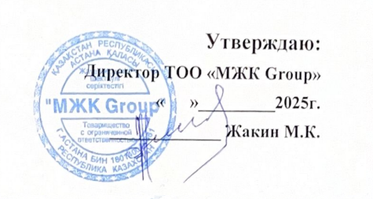

Автор проекта:
ТОО «РУДПРОЕКТ»

План ликвидации последствий операций по недропользованию
на месторождении общераспространенных полезных ископаемых «Кызылту»

г. Астана 2025

СПИСОК ИСПОЛНИТЕЛЕЙ

Главный инженер проекта Шамсутдин Д. А

Геолог Қалиасқарова Г. К.
Норм-контроллер Шораева Г. Е.

Оглавление

Раздел 1. «Краткое описание» 3
Раздел 2. «Введение» 4
Раздел 3. «Окружающая среда» 6
  - Краткие сведения о климате и рельефе, геологии месторождения 6
  - Оценка воздействия на воздушную среду 10
  - Оценка воздействия на водные ресурсы 10
  - Оценка воздействия на земельные ресурсы 11
  - Оценка воздействия на растительный и животный мир 11
  - Гидрогеология …………………………………………………………………………………..12
Раздел 4. «Описание недропользования» 13
Раздел 5. «Ликвидация последствий недропользования» 19
  - Описание объектов участка недр 20
  - Использование земель после завершения ликвидации 21
  - Задачи, критерии и цель ликвидации 21
  - Допущения при ликвидации 22
  - Работы, связанные с выбранными мероприятиями по ликвидации 22
    - Ликвидация очистного пространства 22
    - Ликвидация промышленной площадки 25
    - Ликвидация технологической дороги 25
    - Биологический этап рекультивации 26
    - Технологическое оборудование, спецтехника и автотранспорт……………………………29
Раздел 6. «Консервация» 32
Раздел 7. «Прогрессивная ликвидация» 32
Раздел 8. «График мероприятий» 32
Раздел 9. «Обеспечение исполнения обязательства по ликвидации» 34
  - Финансирование мероприятий по ликвидации 34
  - Окончатаельный расчет стоимости……………………………………………………………….34
Раздел 10. «Ликвидационный мониторинг и техническое обслуживание» 34
10.1 Мероприятия по ликвидационному мониторингу.
растительного покрова 35
10.2 Мониторинг за состоянием загрязнения почв……………………………………………………35
10.3 Мониторинг физической и геотехнической стабильности………………………………………35
Раздел 11. «Реквизиты. Заключение.» 37
Раздел 12. «Список использованных источников» 38
Раздел 13. «Приложения» ……………………………………………………………………………………39

Раздел 1. «Краткое описание»
В административном отношении район месторождения расположен в пределах Аккольского района Акмолинской области, в 16 км северо-восточнее г.Акколь и в 95км севернее г.Астана
Рельеф и гидрография
Район месторождения относится к северной части Центрального Казахстана, который занимает Казахское холмистое нагорье, ограниченное с востока Чингизской грядой, с юга - Алаколь-Балхашской и Чуйскими впадинами, с северо-востока и севера Сибирской низменностью с Иртышской ветвью, на западе – Тургайской и Приаральской впадинами.
Рельеф описываемой территории мелкосопочный, переходящий участками в равнину. Юго-восточнее участка работ проходит гряда Ерементауских гор, служащая водоразделом для ряда рек, текущих на СВ. Средние высоты водораздела колеблются в пределах 260-450м. (единичные достигают 516 м); относительные превышения – 20-100м. Намечается общее понижение рельефа с юга на север.
Гидрографическая сеть развита слабо. Имеется незначительное количество малых речек, которые представляют собой ряд разрозненных засоленных плесов. Существенное значение для района имеют озера: Барап (9км), Кенды (13,5км), Канжыгалы(12,5 км) и др. Большинство мелких озер питаются поверхностными весенними водами с окружающих их участков и лишь небольшая часть озер питается небольшими речками. Подавляющее количество озер - мелкие, с соленой или горько-соленой водой. Ближайшим водным объектом к горному отводу является р.Аксуат(0,5 км), зона проведения работ расположена на расстоянии не менее 500 м от водного обьекта.

Обзорная карта района:

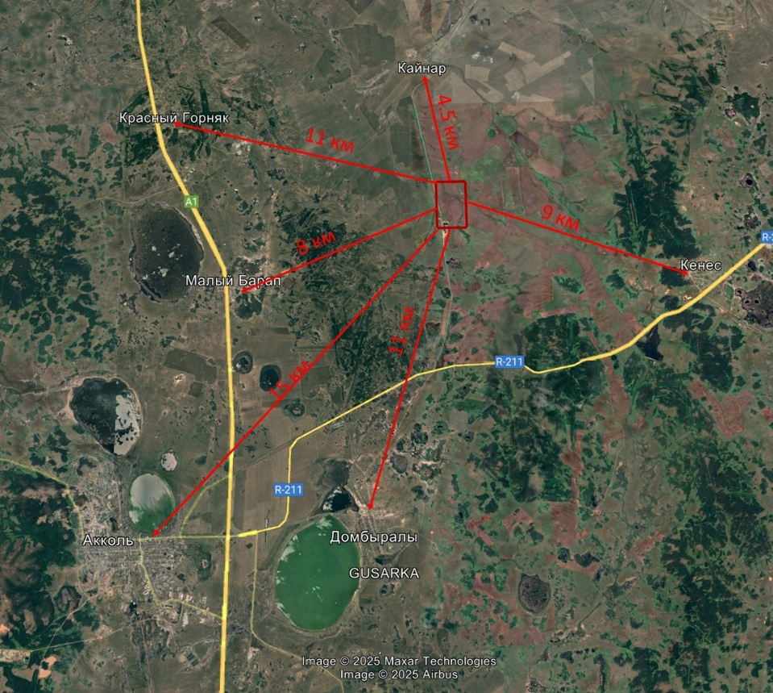

№ п/п | Восточная долгота | Северная широта
1 | 71°07'22.22" | 52°06'08.76"
2 | 71°07'28.30" | 52°06' 08.97"
3 | 71°07'31.20" | 52°06'06.20"
4 | 71°07'28.67" | 52°06'04.70"
5 | 71°07'30.40" | 52°06'00.00"
6 | 71°07'21.61" | 52°06'00.00"

Раздел 2. Введение

Настоящий План ликвидации последствий операций по добыче строительного камня на месторождении «Кызылту» в Акмолинской области разработан ТОО «РУДПРОЕКТ» на основании Технического задания на проектирование ТОО «МЖК Group».

План ликвидации последствий операций по недропользованию месторождения общераспространенного полезного ископаемого «Кызылту» разработан и составлен, с целью: конечный результат, на который направлен процесс ликвидации, предполагающий выполнение всех задач ликвидации и возврат объекта недропользования, а также затронутых недропользованием территорий в состояние, насколько это возможно, самодостаточной экосистемы, совместимой с благоприятной окружающей средой, на основании проектной документации и результатам по добычных горных работ, в соответствии с условиями лицензии на недропользование, выданной уполномоченным органом.

Принципы ликвидации – руководящие положения, предполагающие физическую стабильность, химическую стабильность, возможность землепользования, отсутствие долгосрочного технического обслуживания и используемые при выработке задач ликвидации.

Задачи ликвидации – специфичные решения, способствующие выработке критериев ликвидации, четко описывающие результаты выбранных мероприятий. В основе задач ликвидации лежат принципы ликвидации.

Исходными данными для проектирования послужили: - Задание на проектирование; - План горных работ; - качественная характеристика нарушаемых земель по техногенному рельефу; - географические условия и социальные факторы.

Запасы месторождения утверждены по стандартам KAZRC в объеме 1305,8 тыс.м3, из них 650 тыс. м3 строительного камня и 655,8 м3 песчанно-гравийной смеси (ПГС)

План ликвидации предназначен для предоставления достоверной и исчерпывающей информации о планировании мероприятий по ликвидации последствий недропользования, учитывающей технические, экологические и социальные факторы в целях защиты интересов заинтересованных сторон от опасных последствий, которые могут наступить в результате прекращения горных операций.

План ликвидации представляет собой описание процесса планирования ликвидации, при котором осуществляется развертывание конечной цели ликвидации в иерархическую последовательность задач ликвидации до уровня отдельных мероприятий по ликвидации, работ, определению порядка их исполнения и конечных результатов, принимая во внимание комплексный характер.

Комплексность планирования ликвидации предполагает полный охват научных, организационных, производственных и других мероприятий, направленных на достижение цели ликвидации и выполнения задач ликвидации.

Для выработки оптимальной технологии рассматривается два варианта ликвидации:

выполаживание откосов верхних бортов очистного пространства, с последующей рекультивацией, и постепенное естественное затопление выемок очистного пространства;

выполаживание всех откосов бортов очистного пространства и их рекультивация.

В связи с трудоемкостью, большими финансовыми, рабочими и временными затратами реализации второго варианта, на данном этапе рассматривается как оптимальный первый вариант.

В пользу первого варианта также говорит сам рельеф местности, с учетом высотных отметок которого прогнозируется, что в будущем очистное пространство будет аккумулировать в себе все талые и дождевые воды,выступая в роли водосборника, нельзя также исключать поступление грунтовых вод, учитывая гидрогеологию района, а именно близость бассейна реки Аксуат.

Предприятие использует строительный инертный материал для строительства, реконструкции и ремонта строительных дорог и тд. Проектная мощность предприятия - добыча в объеме 25,8 тыс.м3 ПГС и 20 тыс. м3 строительного камня в первый год, по 130 тыс. м3 каждый последующий год в течение 3-х лет, в течение последних 2 лет по 120 тыс. м3 каждого вида ОПИ, последние 2 года действия лицензии отработка остатков минеральных ресурсов и параллельно будет производиться ликвидация последствий операций по недропользованию.

На данном этапе разработан план ликвидации последствий операций по разработке месторождения в период 2025-2030 гг, а также разрабатываются разрешительные документы по экологии.

План ликвидации последствий операций по недропользованию содержит:

описание видов, методов и способов ликвидации последствий операций по недропользованию;

примерные объемы и сроки проведения работ;

используемые технологические решения;

меры по обеспечению экологической и промышленной безопасности .
Лицензиат: Товарищество с ограниченной ответственностью «МЖК Group».
Юридический и фактический адрес: Казахстан, город Астана, район Есиль, улица Сарайшык, дом 5, кв.288.
БИН: 180140040661
Директор: Жакин М.К.
Лицензия: на разведку твердых полезных ископаемых №2889-EL от 16 октября 2024 года.
Размер доли в праве недропользования: 100%
Срок лицензии: 6 (шесть) лет со дня выдачи
Границы территории участка недр: 1 (один) блок
N-42-143-(10г-5б-18) Месторождение «Кызылту»
Государственный орган, выдавший лицензию: Министерство промышленности и строительства Республики Казахстан
*Лицензия прилагается в документе ниже
Разработчик проекта: ТОО «РУДПРОЕКТ»
В результате выполнения горных работ будет подтверждена промышленная ценность месторождения, отработан метод извлечения, получен товарный продукт (строительный камень, щебень, пески отсевов дробления, песчанно-гравийная смесь (ПГС), строительный песок). Объём добычи — 1305,8 тыс.м3, из них 650 тыс. м3 строительного камня и 655,8 тыс. м3 песчанно-гравийной смеси (ПГС). Работы осуществляются с соблюдением всех норм безопасности, экологических и производственных стандартов. Срок отработки месторождения 5,5 календарных лет со дня выдачи Лицензии на добычу.

Перечень ликвидируемых объектов, предусмотренных настоящим Планом ликвидации:
    - очистное пространство - ликвидация;
    - промышленная площадка - ликвидация;
    - отвал почвенно-плодородного слоя - ликвидация;
    - технологические автодороги - ликвидация.

Раздел 3. «Окружающая среда»

Краткие сведения о климате и рельефе, геологии месторождения
Климат района резко-континентальный, засушливый с коротким сравнительно жарким летом, холодной продолжительной зимой и часто дующими ветрами северо-восточного направления. Зима (середина октября - март) холодная, с устойчивыми морозами, обычно малоснежная, с частыми метелями и буранами. В отдельные холодные зимы абсолютный минимум температуры воздуха достигает -35-48°С. Средняя температура воздуха в январе колеблется от -16,0°С до-18,6°С. Глубина промерзания грунтов 1,5- 2,0м. Весна (апрель-май) сухая, прохладная, иногда с заморозками в мае. Лето (июнь-август) нередко засушливое, с частыми ветрами, суховеями. Наиболее теплый месяц – июль со среднемесячной температурой воздуха +18,9°С. Осень (сентябрь-середина октября) прохладная пасмурная, иногда дождливая, затяжная.
Важную роль в водном балансе территории играют атмосферные осадки, обеспечивающие потенциальную возможность питания подземных вод. Среднемноголетнее годовое количество их измеряется от 300мм. до 500мм., в среднем составляет 310мм. Снежный покров устанавливается к середине ноября и сохраняется до конца марта – начала апреля. Высота снежного покрова на открытых площадях не превышает 20-30см., в среднем составляет 14-16 см, а на участках с лесными массивами достигает 45-60см. Среднегодовая температура воздуха за многолетие составляет 1,5-1,80 С. Наиболее высокая среднемесячная температура приходится на июнь-июль (17-190С), наиболее низкая – на январь-февраль (-15-160С). Зимой в отдельные дни температура падает до -460С, летом повышается до +37,60 С. Годовая величина испаряемости с поверхности почвы изменяется от 600 до 730мм
Результаты исследований взаимосвязи осадков и испарения показывают, что количество выпавших осадков за теплое время в маловодные годы значительно меньше величины испаряемости с поверхности почвы, т.е. летние осадки в основном идут на испарение и поверхностный сток, тогда как зимние осадки принимают участие в питании водоносных горизонтов. Тем не менее, при благоприятных погодных 14 условиях грунтовые воды могут дополнительно подпитываться и атмосферными осадками теплого периода. Описываемый район по развитию растительности относится к поясу лесостепей. Леса развиты в виде небольших разрозненных массивов. Древесная растительность представлена сосновыми борами, березовыми колками, реже встречается осина. Степные участки обладают черноземными почвами.
Гидрографическая сеть развита слабо. Имеется незначительное количество малых речек, которые представляют собой ряд разрозненных засоленных плесов. Существенное значение для района имеют озера: Барап (9км), Кенды (13,5км), Канжыгалы(12,5 км) и др. Большинство мелких озер питаются поверхностными весенними водами с окружающих их участков и лишь небольшая часть озер питается небольшими речками. Подавляющее количество озер - мелкие, с соленой или горько-соленой водой. Ближайшим водным объектом к горному отводу является р.Аксуат(0,5 км), зона проведения работ расположена на расстоянии не менее 500 м от водного обьекта.
Разработка месторождения «Кызылту» не окажет серьезного воздействия на животный и растительный мир района месторождения, учитывая довольно слабую растительность, небогатый видовой состав животного мира и учитывая, что его представители уже ранее были вытеснены с этой территории.
В технологическом процессе предприятия не используются вещества и препараты, представляющие опасность для флоры и фауны.
В геологическом разрезе района месторождения выделяются два комплекса пород: складчатый фундамент, сложенный дислоцированными породами нижнего протерозоя, палеозоя и платформенный чехол, сложенный осадками мезозойской и кайнозойской эратем.
В разрезе рассматриваемой территории снизу вверх по результатам ранее проведенных работ выделяются следующие стратиграфические подразделения: нижний протерозой, шингаревская свита; нижний-средний ордовик; средний ордовик: сагская, лидиевская, майлисорская и бельагашская свиты; нижний-средний девон. Мезокайнозойские отложения представлены мезозойской корой выветривания, грубозернистыми песчаниками среднего и верхнего палеогена, миоценовыми зеленовато-серыми глинами с марганцовистыми стяжениями и красновато-коричневыми и бурыми глинами, суглинками и супесями четвертичного возраста. Четвертичные отложения имеют повсеместное распространение и сложены, в основном, однообразными коричневато-бурыми водораздельными суглинками, в меньшей мере супесями, щебнем, дресвой, плотными глинами. Мощность четвертичных отложений участками достигает 15-20м., в среднем составляет 5-8м.
Описываемый район в структурно-геологической схеме Казахстана является частью внешней каледонской дуги, огибающей его территорию с севера и входит в состав Степняк-Селетинского мегасинклинория. Центральная часть которого, в пределах площади работ, представлена Степнякским синклинорием, вытянутым в северо-западном направлении более чем на 100км., являющимся раннекаледонской складчатой структурой, которая с северо-запада по региональным разломам ограничена крупными блоками допалеозойского метаморфического фундамента (Кокчетавская глыба), с востока – Ишкельомесским антиклинорием, представляющим собой фрагмент докаледонских структур, сложенным преимущественно породами протерозоя, в его пределах есть только мелкие проявления золота скарновогидротермального и колчеданного типов. Южное продолжение Степнякского синклинория перекрыто верхнепалеозойской Тенизской впадиной.
Интрузивные образования в изученном районе имеют широкое распространение, занимая около 50% площади работ. На основании геологических соотношений, радиологических, петрохимических и минералого-геохимических данных и учета материалов предыдущих исследователей выделены следующие интрузивные комплексы: раннесреднерифейский гранит-мигматитовый; раннекембрийский габброидный; верхнеордовикско-нижнесилурийский крыккудукский (зерендинский) кварцдиорит-гранодиорит-гранитовый; силурийский араульский кварцевых монцонитов, граносиенитов, субщелочных гранитов, субщелочных лейкогранитов, гранитов.

Оценка воздействия на воздушную среду
Возможные формы негативного воздействия на воздушную среду в результате осуществления намечаемой деятельности: выбросы загрязняющих веществ, которые могут привести к нарушению экологических нормативов или целевых показателей качества атмосферного воздуха, основную массу которых составляет пыль неорганическая, содержащая двуокись кремния; оценивается как допустимое. Ожидаемые выбросы загрязняющих веществ в атмосферу включают в себя предполагаемые объемы выбросов, сведения о веществах, входящих в перечень загрязнителей, данные по которым подлежат внесению в регистр выбросов и переноса загрязнителей в соответствии с правилами ведения регистра выбросов и переноса загрязнителей, утвержденными уполномоченным органом (далее - правила ведения регистра выбросов и переноса загрязнителей).
Перечень загрязняющих веществ, предполагающих к выбросу в атмосферу: всего 9 наименований. Объем выбросов: - на 2025 год: диоксид азота (класс опасности 2) – 1,76253 г/с, 1,5301 т/год; оксид азота (класс опасности 3) - 0,286456г/с, 0,24874т/год; углерод (сажа) (класс опасности 3) 0,20272г/с, 0,428 т/год; сера диоксид (класс опасности 3) – 0,29993г/с 0,5758т/год; оксид углерода (класс опасности 4) – 3,4388г/с, 3,8166т/год; алканы С12-19 (класс опасности 4) – 0,526288 г/с, 0,9073т/год; Пыль неорганическая: 70-20% двуокиси кремния (класс опасности 3) – 0,4561952 г/с, 18,730427808т/год; Бенз/а/пирен (3,4-Бензпирен) (класс опасности 1) – 0,0000869 г/с 0,00000800534т/год. Предполагаемый общий объем выбросов на 2025г-2030г в год составит: 6,9813391 г/с, 26,2418258133 т/год.

Оценка воздействия на водные ресурсы

Основные осадки выпадают весной и в начале лета, но их объем остается небольшим — около 250–300 мм в год. Воздух сухой, что усиливает испарение и увеличивает засушливость.

Проектируемый объект в водоохранные зоны и полосы не входит.

Объем водопотребления воды в год на хозяйственно-питьевые нужды персонала-162,0м3. Вода для технических нужд – 3240,0м3. Водоотведение на период работ и эксплуатации: водоотвод осуществляется в водонепроницаемый выгреб, которые по мере накопления вывозятся на основании договоров спец автотранспортом. Объем сбрасываемых сточных вод равен расходу воды.

Водные ресурсы в районе ограничены. Реки, как правило, небольшие и наполнены водой только во время весеннего паводка. Озера, чаще всего, соленые или полусоленые, и многие из них пересыхают в летний период. Главным источником водоснабжения остаются подземные воды, однако их запасы требуют осторожного использования из-за ограниченности.

Водоснабжение проектируемого участка привозная на основе договора.

Сбросы сточных вод на поверхностные и подземные воды на проектируемом участке работ не предусматривается, предложения по достижению предельно-допустимых сбросов (ПДС) не требуются.

Образующиеся бытовые стоки от рабочего персонала будут собираться в выгребной бетонированный гидроизоляционную яму, объемом 3м3. По мере накопления бытовые стоки с помощью асенизаторной машины будут вывозиться за пределы участка карьера, на ближайшие очистные сооружения сточных вод.

Проектируемый объект не подлежит в регистр выбросов и переноса загрязнителей в соответствии с правилами ведения регистра выбросов и переноса загрязнителей.

Риски загрязнения водных объектов, возникающие в результате попадания в них загрязняющих веществ, в ходе выполнения операций в рамках рассматриваемой намечаемой деятельности отсутствуют.

Оценка воздействия на земельные ресурсы

Земли района преимущественно представлены черноземными почвами, которые отличаются умеренным плодородием. Однако засуха и ветроэрозия значительно ухудшают их качество. Описываемый район по развитию растительности относится к поясу лесостепей. Леса развиты в виде небольших разрозненных массивов. Древесная растительность представлена сосновыми борами, березовыми колками, реже встречается осина. Степные участки обладают черноземными почвами., а земли в основном используются как пастбища для скота. Сельское хозяйство сталкивается с трудностями, связанными с недостатком влаги, поэтому здесь преобладают засухоустойчивые культуры, такие как пшеница.

В целом, природные ресурсы района играют важную роль для местного хозяйства, но требуют бережного отношения и рационального использования.

Образование отходов производства и потребления, таких как твердые бытовые (коммунальные) отходы от пребывания рабочих, которые будут складироваться в специальные контейнеры и по мере накопления передаваться по договору со специализированной организацией. Временное хранение отходов на территории промплощадки предусматривается не более 6 месяцев. Операции по обращению с отходами предусмотрены в соответствии с природоохранным законодательством РК. Воздействие оценивается как допустимое.

Риски загрязнения земель, возникающие в результате попадания в них загрязняющих веществ, в ходе выполнения операций в рамках рассматриваемой намечаемой деятельности отсутствуют.

Оценка воздействия на растительный и животный мир
Намечаемая деятельность не предусматривает использование растительных ресурсов. Вырубка и снос деревьев, а также зеленых насаждений не предусматривается. Операций, для которых планируется использование объектов животного мира нет. Анализируя вышеперечисленные категории воздействия проектируемых работ на окружающую среду, можно сделать вывод, что значимость ожидаемого экологического воздействия допустимо принять как низкое, при котором изменения в среде в рамках естественных изменений (кратковременные и обратимые). По пространственному масштабу воздействие имеет Локальный характер, по интенсивности – Незначительное. По категории значимости – Воздействие низкой значимости.

3.6 Гидрогеология
Основной период гидрогеологических и инженерно-геологических исследований приходится на 1950-1990 годы. Данные исследования позволяли изучать общие гидрогеологические и инженерно-геологические особенности территории, установить закономерности формирования подземных вод, их ресурсы и качество, определить основные инженерно-геологические процессы и физико-механические свойства рыхлых пород.
В конце 50-х на территории изучаемой площади стали проводиться съемочные работы, назначением которых являлось изучение гидрогеологических условий территории, описание водоносных горизонтов, приуроченных к различным стратиграфическим комплексам и выделение перспективных участков на подземные воды, пригодные для питьевого и технического водоснабжения. В результате этих работ составлена и опубликована гидрогеологическая карта условий сельскохозяйственного водоснабжения (Федорович Б.А. 1951). Также проводились съемочные гидрогеологические работы в комплексе с геологической съемкой (Кузьмина Л.А. 1956, Коноплянцев М.А. 1960, Соловьев Ю.А. 1971). По совокупности всех работ опубликована книга «Гидрогеология СССР. Том XXXIII. Северный Казахстан» (Сидоренко А.В. и др. 1966). Гидрогеологами также составлялись карты различных масштабов (Симбердеева С.Х. 1958, Гринберг Ц.С. 1961, Маньков Н.Н. 1966). В 1964 году под руководством Владимирова Н.М. опубликована «Гидрогеологическая карта СССР». В дальнейшем опубликована «Гидрогеологическая карта Казахстана» (Нестеркина Н.В. 2004). Для работ по поискам и разведке подземных вод составлялись дежурные карты (Умбин Т. 1982, Тихонов Л.С. 1984, 1996).
Основной период в изучении инженерно-геологических особенностей территории приходится на 1960-80гг. Вся инженерно-геологическая информация, имеющаяся на период 60-х, обобщена в работе Самойленко В.Я. (1968). Региональное обобщение материалов по оползням и обвалам представлено в работе под руководством Бочкарева А.С. (1980).
В результате развития промышленности и сельского хозяйства оказывается техногенное воздействие на формирование режима подземных вод, на качественную характеристику поверхностных и подземных вод и в целом на окружающую среду. Основными факторами деятельности человека являются: водоотбор подземных и поверхностных вод, орошение земель, сброс хозбытовых и промышленных стоков, создание накопителей шахтных вод и т. д. Для изучения экологического состояния окружающей среды были проведены гео-экологические исследования (Рылов Ю.И. 1992 и Шульга В.М. 1996). Также проводилось обследование гидроминеральных и грязевых ресурсов гидрогеологами Авдеевой А.Е. (1963), Дейнека В.К. (2002, 2006).
В заключение следует отметить, что территория листа N-42-XXXVI, М-42-VI в гидрогеологическом отношении изучена – составлено 59 отчетов, но участки работ детально не изучались. В инженерно-геологическом и экологическом отношении территории участков работ Кызылту требуют полного изучения.
Результаты исследований взаимосвязи осадков и испарения показывают, что количество выпавших осадков за теплое время в маловодные годы значительно меньше величины испаряемости с поверхности почвы, т.е. летние осадки в основном идут на испарение и поверхностный сток, тогда как зимние осадки принимают участие в питании водоносных горизонтов. Тем не менее, при благоприятных погодных 14 условиях грунтовые воды могут дополнительно подпитываться и атмосферными осадками теплого периода.
Гидрографическая сеть развита слабо. Имеется незначительное количество малых речек, которые представляют собой ряд разрозненных засоленных плесов. Существенное значение для района имеют озера: Барап (9км), Кенды (13,5км), Канжыгалы(12,5 км) и др. Большинство мелких озер питаются поверхностными весенними водами с окружающих их участков и лишь небольшая часть озер питается небольшими речками. Подавляющее количество озер - мелкие, с соленой или горько-соленой водой. Ближайшим водным объектом к горному отводу является р.Аксуат(0,5 км), зона проведения работ расположена на расстоянии не менее 500 м от водного обьекта.
Риски загрязнения земель или водных объектов, возникающие в результате попадания в них загрязняющих веществ, в ходе выполнения операций в рамках рассматриваемой намечаемой деятельности отсутствуют.

Раздел 4. «Описание недропользования»
Запасы песчано-гравийной смеси и строительного камня в объеме составляют 1305,8 тыс.м3 по стандартам KAZRC

Календарный план ГР

№№  п/п | Год добычи  Наименование ГР | 2025 | 2026 | 2027 | 2028 | 2029 | 2030 | 2025  2030
1 | Добыча песчанно-гравийной смеси, тыс.м3 | 25,8 | 130 | 130 | 130 | 120 | 120 | 655,8
2 | Добыча  строительного камня, тыс.м3 | 20 | 130 | 130 | 130 | 120 | 120 | 650
3 | Всего ОПИ, тыс. м3 | 45,8 | 260 | 260 | 260 | 240 | 240 | 1305,8

Жилое строительство на участке не предусмотрено, так как размещение рабочего персонала организовано на базе недропользователя.
Незначительное по объёму технологическое оборудование на промплощадке участка добычи представлено в виде дробильно-сортировочного комплекса, технологической дороги от очистного пространства до ДСК, модулей и навесов для хранения МТЦ и запасных частей и деталей ДСК, спецтехники и автотранспорта, задействованных в производстве добычи, площадки для стоянки спецтехники и грузового автотранспорта, техобслуживания и мелкосрочного ремонта спецтехники и автотранспорта, служебного помещения для ИТР, службы охраны и рабочего персонала, контейнеров для раздельного сбора бытовых и промышленных отходов производства, биотуалетов и другого санитарно-технического оборудования с подключением к системе сброса отходов в специальные емкости, исключающие попадание отходов в окружающую среду. Энергоснабжения горных работ нет, т.к. используемая на добыче спецтехника работает с приводом от двигателей внутреннего сгорания (дизельных двигателей), а освещение участка добычи, промплощадки и энергоснабжение оборудования ДСК осуществляется передвижной дизельной электростанцией TSS ED-250-T400 мощностью 250 кВт.
Хозяйственно-питьевое водоснабжение. Привозимая питьевая вода - бутилированная, из торговой сети г. Акколь. Водоснабжение участка работ для технических целей осуществляется по Договору со специализированной водоснабжающей организацией района из их источников периодическими заборами с помощью вакуумных цистерн поливомоечных машин поставщика услуги. В процессе добычи горной массы использование технической воды нет, кроме как на пылеподавление при выемке, погрузке, дроблении горной массы и пылеподавление на дороге, по которой транспортируется горная масса к месту переработки.
Земли нарушенные в результате эксплуатации месторождения, будут рекультивированы. Горнотехнический этап рекультивации заключается в выполаживании бортов очистного пространства. Ниже приведен план-схема промышленной площадки:
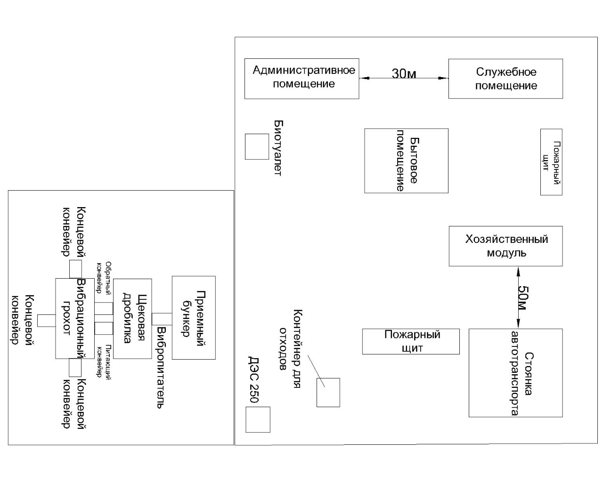

Как видно по физико-механическим свойствам породы на данном месторождении относятся к крепким породам, месторождение полезного ископаемого представляет собой местами монолитный скальный массив, местами залежи естественного щебня, и для промышленной добычи строительного камня в скальном массиве, при рациональных затратах материальных, трудовых, финансовых и других ресурсов, необходимо разрушение и разрыхление скального массива путем применения буровзрывных работ. Рыхление естественного щебня и разрушение массива слабых пород, валунов производится без БВР при помощи гидромолота (ковша) экскаватора и (или) бульдозером.

Гидрогеологические условия месторождения представляются простыми. Поскольку основные работы ведутся в местности с низким уровнем подземных вод, то обводнения взрывных скважин нет.

В соответствии с горнотехническими условиями и исходя из условий залегания полезного ископаемого и его физико-механическим свойствам, применяется система разработки добычными уступами ( скального массива с применением буро-взрывных работ), транспортная, сплошная с транспортировкой добытого полезного ископаемого на дробильно-сортировочный комплекс, а плодородно-растительного слоя (ПРС) в отвал.

Транспортная схема предусматривает в данном проекте следующее основное горнотранспортное оборудование: - экскаватор Doosan DX300LC-7; - бульдозер XCMG TY230S; - фронтальный погрузчик SHANTUI SL30WN; - самосвалы SHACMAN X3000 – 2 единицы.

Освоение запасов месторождения открытым способом предусматривает последовательную очередность их отработки добычными уступами сверху вниз по всей площади карьера с северо-западного угла горного отвода вдоль северной границы в южном направлении.

Система разработки и технологическая схема разработки месторождения предопределяют целесообразность обеспечения транспортной связи рабочих горизонтов с объектами на поверхности системой внутренних скользящих съездов, при которой сокращается расстояние транспортировки минерального сырья на переработку, обеспечивается быстрый ввод в эксплуатацию месторождения с наименьшими капитальными затратами. При применении указанной системы разработки предусматривается следующий порядок ведения горных работ. Новый горизонт после проходки временного съезда подготавливается разрезной траншеей, ориентированной по северной границе скального массива. По мере проходки разрезной траншеи на достаточное расстояние, начинается ее расширение. Экскаватор на всех горизонтах работает продольными, поперечными или диагональными заходками, расположенными преимущественно параллельно простиранию породного массива. Горная масса загружается в средства автотранспорта и перемещается вдоль фронта работ. Учитывая характер пространственного распределения запасов строительного камня по количеству и качеству, начало работ по вскрытию и подготовке рабочих горизонтов месторождения с целью создания первоначального фронта работ и размещения горного и транспортного оборудования предусматривается производить посредством разработки очередных блоков, примыкающих к восточной части открытого выработанного, при опытно-промышленной добыче в ходе проведения геологоразведочных работ, пространства в северо-западной части участка месторождения. Наличие открытого выработанного пространства предопределило фланговое развитие горных работ в первые два года разработки с последующим переходом к направлению развития горных работ от северо-западной его части к его предельным контурам. В этом случае создаются благоприятные условия для ускорения формирования стационарной части выездных траншей.

Последовательность, направление и интенсивность развития рабочей зоны в конкретных условиях каждого этапа (года) разработки рассматриваемого месторождения зависят от многих факторов. Наиболее определяющими из них в данных условиях являются: наличие выработанного пространства, от ранее проведенных открытых горных работ; заданный уровень производительности по добыче минерального сырья; условия залегания и местоположение скального массива в контуре горного отвода и запасы строительного камня на горизонтах, вовлекаемых в разработку; производительность технологических выемочно-погрузочного и горно-транспортного оборудования, принятых проектом для производства горных работ.

Исходя из физико-механических свойств разрабатываемых пород, гидрогеологических условий их разработки, конструктивных возможностей принятого типа механических лопат высота рабочих как добычных уступов принимается равной 10 м. Разработка осуществляется наклонным съездом заходками с общим продвиганием фронта добычных работ с северо-запада на восток вдоль северной границы горного отвода. Фронт добычных работ в среднем составляет 50 метров и обеспечивает наиболее производительную работу.

Вскрытие карьера осуществляется внутренними наклонными съездами. Выезд из карьера на промплощадку рудника заложен на юго-западной части горного отвода.

Вскрытие рабочих горизонтов осуществляется проходкой вскрывающей траншеи на всю глубину горизонта с последующим развитием опережающего котлована.

Горная масса загружается в средства автотранспорта и перемещается вдоль фронта работ. Далее по выездным траншеям горная масса направляется для переработки на дробильно-сортировочном комплексе (ДСК).

Высота уступов при постановке бортов карьера в конечное положение 10-20-30 м. Угол откоса уступов в рабочем положении -60-70°; в предельном - 60-70°.

Развитие внутрикарьерной автомобильной трассы – спиральное. При этом предусматривается следующий порядок ведения горных работ. Новый горизонт после проходки временного съезда подготавливается разрезной траншеей, ориентированной по висячему боку минерализованной залежи. По мере проведения разрезной траншеи на достаточное расстояние начинается ее двустороннее расширение: внутреннее - для производства добычных работ внутри создаваемого контура и внешнее для подвигания подготовленного уступа в сторону периферии с целью создания условий для беспрепятственного дальнейшего понижения дна карьера. ПРС при подготовке первого уступа очередного блока вывозится автомобильным транспортом на отвал ПРС. Товарная горная масса – на ДСК для переработки либо напрямую потребителю. По периметру очистного пространства, за его контуром, проходится нагорная канава для сбора и отвода от карьера паводковых вод и атмосферных осадков с окружающей участок добычи территории.

Горная масса, представленная скальным массивом, подвергается буровзрывному рыхлению перед выемкой и погрузкой в автомобильный транспорт, а представленная в виде естественного щебня, дресвы, ПГС и тд отрабатываются без буровзрывных работ.

Ширина рабочей площадки

Согласно п. 1721 «Правил обеспечения промышленной безопасности для опасных производственных объектов, ведущих горные и геологоразведочные работы», ширина рабочих площадок на карьере определена с учетом горно-геологических условий, расположения на них горного и транспортного оборудования. Ширина заходки экскаватора в забое зависит от конструктивных особенностей экскаватора, в частности, от величины его радиуса черпания на уровне стояния (Rу) по условию: Аз = 1,5 Rу, м. Принимаем ширину экскаваторной заходки на на добычных работах – 13-15 м.

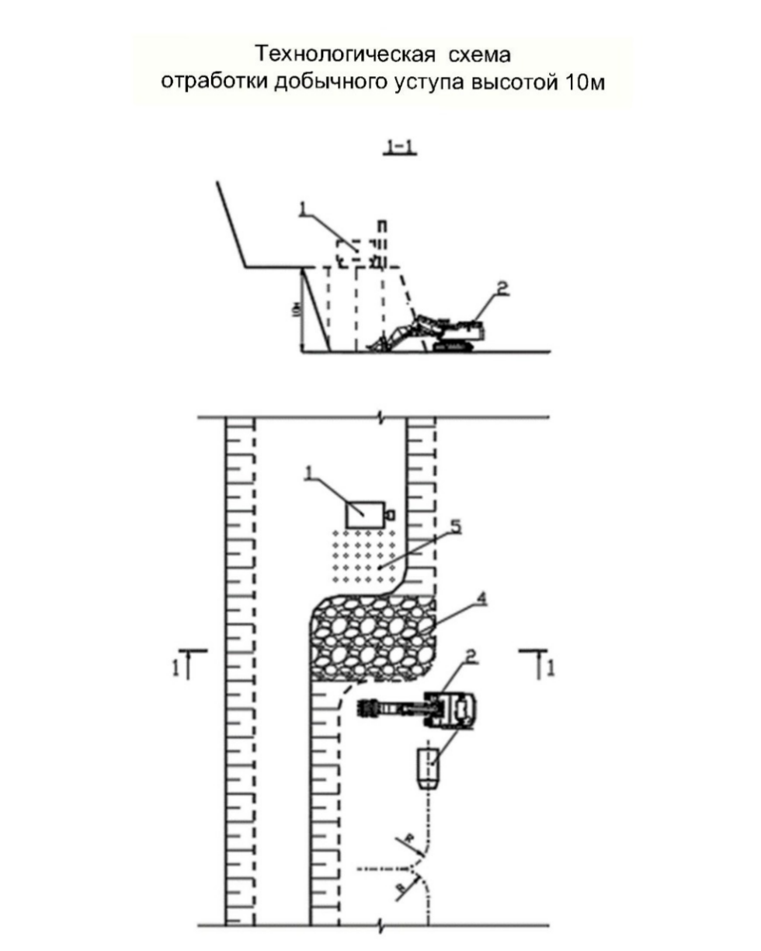

Схема к расчету ширины рабочих площадок

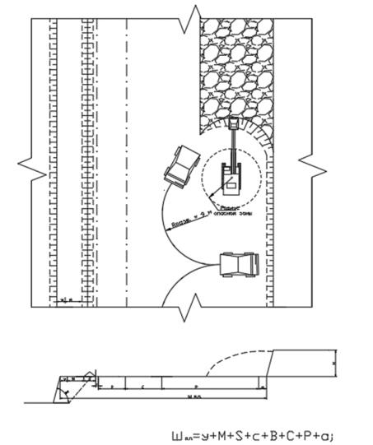

Минимально допустимая ширина рабочей площадки в зоне выемочно-погрузочных работ на скальных и рудных уступах определяется по формуле: Ш р.п.= y+ М + S + c + В + С +P + а, где y - расстояние от подошвы ограждающего вала до верхней бровки нижележащего уступа, м; М – ширина полосы коммуникаций, м; S - ширина ориентирующего вала, м; с - расстояние от автосамосвала до ориентирующего вала, м; P - ширина площадки для маневров автосамосвала при подаче под погрузку, м; В – ширина полосы движения автосамосвала, м; С – ширина предохранительной полосы при маневрах автосамосвала под погрузку, м; а – расстояние от автосамосвала до нижней бровки вышележащего уступа, м Ширина площадки для маневров автосамосвала при подаче под погрузку определяется по формуле:

Р = 1,5*Rразв. + La; где Rразв. – радиус разворота самосвала, м; La– длина самосвала, м.

Минимально допустимая ширина рабочей площадки в зоне выемочно-погрузочных работ составляет 24 м. Минимальная ширина рабочей площадки на временно неактивном фронте добычного уступа может быть ограничена шириной полосы безопасности и площадкой для размещения развала горной массы, отработка которого может быть организована тупиковым забоем при кольцевой подаче автосамосвалов под погрузку. При доработке карьера на дне в стесненных условиях ширина площадки может составлять 15- 20 м.

Протяженность фронта горных работ карьера должна быть достаточной для обеспечения установленной мощности карьера по полезному ископаемому и породам.

Исходя из условия обеспечения экскаватора 7-дневным объемом подготовленных к выемке запасов принимаем минимальную протяженность фронта добычных работ 200 м.

Скорость углубки карьера.

При разработке месторождения фронт работ карьера будет непрерывно перемещаться к его предельному контуру, как в плане, так и по глубине. Скорость подвигания фронта работ характеризует интенсивность отработки месторождения и производственной мощности карьера и зависит от мощности полезного ископаемого, а также технологических возможностей выемочно-погрузочного и транспортного оборудования. Учитывая заданную производительность карьера большое значение будет иметь интенсивность вовлечения в разработку новых горизонтов.

Подготовка нижележащих горизонтов может быть начата только после производства определенного объема горных работ на вышележащем уступе.

Минимальный объем работ по вовлечению нового горизонта включает объем разрезной траншеи и объем горных пород, извлекаемых при создании рабочей площадки требуемой ширины.

Наличие открытого выработанного пространства в северо-западной части проектируемого карьера предусматривает развитие горных работ с понижением рабочих горизонтов. Горно- подготовительные работы на горизонте заключаются в проведении вскрывающей траншеи вдоль рудного тела и ее расширение до размеров рабочей площадки. Эксплуатационно- разведочные, нарезные и закладочные работы при разработке месторождения открытым способом не предусматриваются.

В процессе добычи горной массы техническая вода не используется, кроме как на пылеподавление при выемке, погрузке, дроблении горной массы и пылеподавление на дороге, по которой горная масса транспортируется к месту переработки на промплощадке.

Раздел 5. «Ликвидация последствий недропользования»
Объекты горного производства после окончания разработки месторождения, в совокупности, образуют техногенный постпромышленный ландшафт. Нарушенные земли подвергаются ветровой и водной эрозии, что приводит к загрязнению прилегающих земель продуктами эрозии и ухудшает их качество. Для устранения этих негативных процессов предусматривается ликвидация последствий деятельности и мероприятия по рекультивация отработанных объектов. Улучшение ландшафта за счет мероприятий по его рекультивации позволит восстановить хозяйственную, медико-биологическую и эстетическую ценности нарушенного ландшафта.
Работы по выполаживанию откосов бортов очистного пространства, планировке нарушенной земной поверхности – выполняются бульдозером, работающим на участке.

Описание объектов участка недр
Общий объем извлекаемой горной массы за весь период отработки месторождения составляет 1305,8 тыс. м3. Работы планируется проводить в период действия лицензии на недропользование с III квартала 2025 года до IV квартала 2030 года.
Переработка извлеченной горной массы будет производиться по следующей технологической цепи:
- приемный бункер;
- питатель;
- щековая дробилка;
- вибрационный грохот;
Горная масса будет дробиться и после грохочения на фракции с дальнейшей отгрузкой потребителю.
Горный участок «Кызылту» состоит из следующих объектов функционирования:
- Очистное пространство - освоение запасов месторождения открытым способом предусматривает последовательную очередность их отработки добычными уступами сверху вниз по всей площади карьера с северо-западного угла горного отвода вдоль северной границы в южном направлении, система разработки добычными уступами с применением буро-взрывных работ; прогнозная площадь нарушенной горными работами земной поверхности, с учетом нарушенной при опытно-промышленной добыче, 43,53 тыс. м2
- Промышленная площадка - жилое строительство на участке не предусмотрено, технологическое строительство на промплощадке участка добычи предусматривает монтаж дробильно-сортировочного комплекса, модулей и навесов для хранения МТЦ и запасных частей и деталей ДСК, спецтехники и автотранспорта, задействованных в производстве добычи, площадки для стоянки спецтехники и грузового автотранспорта, техобслуживания и мелкосрочного ремонта спецтехники и автотранспорта, служебного помещения для ИТР, службы охраны и рабочего персонала, обустройство контейнеров для раздельного сбора бытовых и промышленных отходов производства, установка биотуалетов и другого санитарно-технического оборудования с обязательным подключением к системе сброса отходов в специальные емкости, исключающие попадание отходов в окружающую среду; прогнозная площадь промплощадки 4 500 м²;
- Склад почвенно-плодородного слоя - Площадь нарушенной почвы не превысит 43,53 тыс. м2, из расчета, что планируемая глубина выемки ПИ, в целях промышленной добычи, не превысит 30 м от самой нижней точки земной поверхности участка недр, и общий объем извлеченной горной массы в процессе промышленной добычи не превысит 1305,8 тыс. м3, ПРС мощностью 0,2-05 м, прогнозная площадь обнажения около 0,04353 км². ПРС мощностью 0,2-0,5 м. Общий прогнозный объем снимаемого ПРС с участка недр ‒ 13,1 тыс. м³; ПРС складируется на территории горного отвода, за пределами участка минеральных ресурсов (запасов), в виде вала. С западной стороны месторождения. Общий прогнозный объем ПРС – 13,1 тыс.м³, из него, 4,5 тыс. м³ образуется в период подготовительных работ (заложения промплощадки и технологической дороги в пределах горного отвода), в первый год освоения месторождения, остальной объем образуется при снятии ПРС в последующие три года. ПРС складируется в виде вала высотой до 12-15 м в пределах горного отвода. Общая прогнозная площадь обваловки 1000 м².
- Технологическая дорога - технологическая дорога от очистного пространства до промплощадки основной путь сообщения для транспортировки горной массы грузовым автотранспортом и передвижения спецтехники, обеспечивает перевозку хозяйственных грузов, проезд пожарных, ремонтных и аварийных машин. Общая прогнозная площадь : 2 000 м × 12 м = 24 000 м².
Все работы по ликвидации будут выполняться собственными силами с применением техники, работающей на горном участке.

Использование земель после завершения ликвидации
Согласно Инструкции по составлению плана ликвидации, на ранних этапах недропользования определяются лишь предварительные варианты постликвидационного землепользования. Ближе к завершению недропользования при очередном пересмотре данного плана ликвидации варианты землепользования будут конкретизированы с участием всех заинтересованных сторон.

Задачи, критерии и цель ликвидации
На данном этапе определены общие положения задач. С учетом развития технологий в период отработки месторождения, данные задачи будут уточняться и корректироваться.
Целью всех мероприятий по ликвидации объектов недропользования является восстановление нарушенных земель в соответствии со всеми нормами и требованиями законодательства Республики Казахстан.

Допущения при ликвидации
В связи с продолжительностью отработки запасов допускается изменение основных решений по ликвидации объекта. В частности, при возможности частичной ликвидации участка объекта (очистного пространства или отвала) допускается совершение прогрессивной ликвидации этого участка.
Также допускаются отклонения от проектных решений в части выбора техники для выполнения ликвидации при условии обоснованности данного изменения.

Работы, связанные с выбранными мероприятиями по ликвидации
    - Ликвидация очистного пространства.
Общая прогнозная площадь нарушенной земной поверхности, подлежащей ликвидации и рекультивации, составляет – 43,53 тыс. м².
Мероприятия по ликвидации очистного пространства месторождения «Кызылту» предусмотрено выполнять в два этапа - технический и биологический.
Технический этап включает в себя выполнение следующих работ:
- выполаживание откосов бортов очистного пространства;
- возведение оградительного вала по периметру борта карьера;
- нанесение потенциально-плодородной слоя (ППС);
- чистовую планировку поверхности почвы.
Биологический этап проводится с целью создания на подготовленной, в ходе проведения технического этапа, поверхности корнеобитаемого слоя, предотвращающего эрозию почв, снос мелкозема с восстановленной поверхности.
В плане ликвидации по завершению добычных работ будет предусматриваться техническая рекультивация по восстановлению и подготовке земель. В имеющихся условиях разработки месторождения были рассмотрены два варианта ликвидации очистного пространства:

выполаживание откосов верхних бортов очистного пространства, с последующей рекультивацией, и постепенное естественное затопление выемок очистного пространства;

выполаживание всех откосов бортов очистного пространства и их рекультивация.

В связи с трудоемкостью, большими финансовыми, рабочими и временными затратами реализации второго варианта, на данном этапе рассматривается как оптимальный первый вариант.

В пользу первого варианта также говорит сам рельеф местности, с учетом высотных отметок которого прогнозируется, что в будущем очистное пространство будет аккумулировать в себе все талые и дождевые воды, выступая в роли водосборника со всех прилегающих к горному участку территорий, нельзя также исключать поступление грунтовых вод, учитывая гидрогеологию района, а именно близость бассейна реки Аксуат.
Для предотвращения падения людей и животных в выемки очистного пространства откосы верхних бортов очистного пространства выполаживаются до угла откоса в 20°. Выположенные откосы бортов и прилегающие площади, после планирования их поверхности, покрываются слоем плодородной почвы (ПРС) из отвала ПРС мощностью 0,3 м, площадь выемок очистного пространства оставляется под естественное затопление. Учитывая уровень залегания грунтовых вод и атмосферные осадки, прогнозируемое затопление произойдет до уровня выположенного уступа.
Схема ликвидации карьеров:

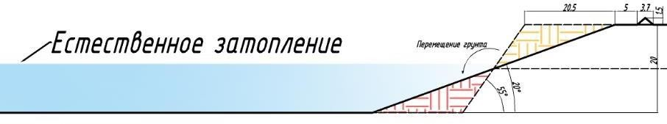
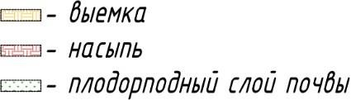

Объем работ по выполаживанию откосов верхних бортов очистного пространства:
С учетом нижней границы участка добычи общераспространенных полезных ископаемых, которая располагается на глубине не ниже тридцати метров от самой нижней точки земной поверхности участка недр
(H) - Глубина разработки месторождения: 30 м
(θ) - Угол выположенного откоса: 20°
(Кр) - Коэффициент разрыхления горной массы: 1,5
(V) - Объём отработанного очистного пространства, с учетом объема опытно-промышленной добыче при геологоразведочных работах: 1305,8 тыс. м³
(S₁) - Площадь основания очистного пространства: ≈ 43,53 тыс. м² (±5%)
Горизонтальное заложение откоса зависит от угла выполаживания: - для 20°:
L20°=H⋅tan(20°)≈30⋅0.3640≈10.92м​
(L) - Горизонтальное заложение откоса: ≈ 10,92 м
Увеличение каждой стороны контура очистного пространства на 2L (по 10.92 м с каждой стороны) приводит к увеличению длины и ширины:
(S₂) - Площадь верхнего контура: ≈ 48,34 тыс. м² (±5%)
Площадь боковых откосов как разность между площадью верхнего контура и площадью основания:
(S₃) - Площадь выположенных откосов: ≈ 3,38 тыс. м² (±7%)
Объём, необходимый для выполаживания откосов:
(V₁) - Объём земляных работ (в плотном теле): ≈ 38, 4 тыс. м³ (±10%)
(V₂) - Объём в разрыхлённом состоянии: ≈ 57,6 тыс. м³ (±10%)
Эти расчёты являются приближёнными и предназначены для предварительной оценки объёмов работ. Более точного планирование будет произведено на основании детальных геодезических данных, полученных при освоении месторождения, обработанных с использованием специализированного программного обеспечения для моделирования, при создании окончательного Проекта ликвидации последствий операций по недропользованию к концу срока Лицензии на добычу.
Чистовая планировка - окончательное выравнивание поверхности, которое сводится к исправлению микрорельефа и перемещению незначительных объемов горной массы.
Необходимость проведения чистовой планировки возникает, как правило, после отработки месторождения и достижения ее нижней границы, в результате БВР поверхность значительно деформируется. Чистовую планировку рекомендуется производить перед нанесением ППС, ПРС.
Планировочные работы рекомендуется выполнять только на площадях, нарушенных и «не забронированных» под какие-либо объекты.
Прогнозная площадь чистовой планировки горизонтальных поверхностей нарушенных земель, подлежащая рекультивации, по всему участку не превысит 43,53 тыс. м2.
Необходимо учитывать, что при горно-планировочных работах возможно обнажение корнеобитаемого слоя, сформировавшегося в процессе естественного зарастания. Поэтому перед планировкой таких участков рекомендуется проводить почвенно-агрохимическое и геоботаническое обследование. Работы по планировке будут вестись бульдозер.
После чистовой планировки горизонтальной площади необходимо осуществить комплекс технических и агротехнических мероприятий.
В период технической рекультивации предусматривается выполнение работ по влаго-накоплению, что удачно сочетается с работами по противоэрозийному (ветровая и водная эрозия) устройству территории. Так, задержание водных потоков на откосах и склонах способствует поглощению грунтом влаги, которая впоследствии используется растениями. Одновременно с этим исключается усиление водных потоков, предотвращая разрушение поверхности.
Как известно, большое влияние на задержание талых вод и дождевых (ливневых) осадков и последующее поглощение их почво-грунтом, оказывает совокупность неровностей в виде валов и понижений, устраиваемых на поверхности. Эффективность поглощения влаги значительно увеличивается также при глубоко разрыхленной поверхности.
На рекультивируемой поверхности должен быть создан вало- и микро- рельеф.
Технические мероприятия по улучшению водно-питьевого режима и противоэрозионному устройству территории должны складываться из системы валов, ограничивающих площадь отвалов с одинаковыми отметками. Склоны, расположенные различно в отношении сторон света, получают неодинаковый запас влаги: южные склоны - меньше, северные больше. При этом необходимо учитывать направление господствующих ветров.
В связи с вышеизложенным настоящей работой на возвышенных участках поверхности предусматривается обвалование и строительство водоудерживающих канав.
Сечение водоудерживающей канавы принято следующее:
- глубина - 0,5 м;
- ширина по дну - 0,5 м;
- заложение откосов - 1:1,5.
Типовое поперечное сечение водоотводных канав и водоудерживающих дамб:
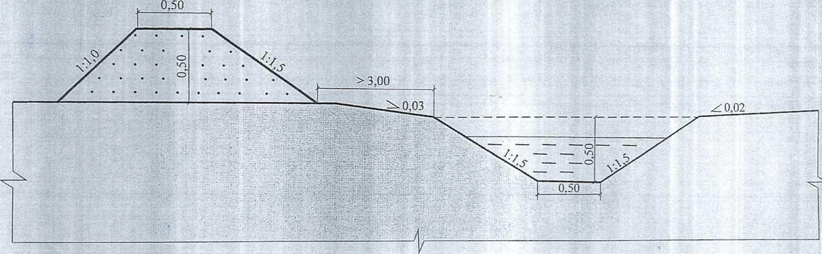

Грунт, вынутый из канавы, укладывается в вал водоудерживающий, устраиваемый с низовой стороны параллельно канавам.
Параметры водоудерживающего вала следующие:
- высота ограждающей дамбы - 0,5 м;
- заложение откосов - 1:1,5;
- ширина по основанию - 2,0 м;
- ширина по гребню - 0,5 м.
Необходимость сооружения, а также длина водоудерживающего вала и водоприемной канавы по отвалу будет окончательно определена в Проекте ликвидации.

Ликвидация промышленной площадки
Ликвидация технологического оборудования предусматривает работы путем очищения нарушенной территории после вывоза горно-технического оборудования, модулей, другого оборудования, удаления водоотводов, щебневых покрытий и восстановления плодородного слоя почвы удаления водоотводов, щебневых покрытий и восстановления плодородного слоя почвы.
Общая площадь территории, выделенной под промплощадку, составляет - 4500 м².

    - Ликвидация технологической дороги
Ликвидация подъездных автодорог заключается в очищении нарушенных территорий, удалении водоотводов и берм, восстановлении плодородного слоя почвы.
Общая прогнозная площадь нарушенной дорогой территории и подлежащей ликвидации и рекультивации составляет – 24 000 м².

    - Биологический этап рекультивации
Основная цель биологической рекультивации, в основе которой лежит использование преобразовательных функций растительности, сводится к созданию на техногенных месторождениях растительного покрова, играющего значительную роль в оздоровлении окружающей среды.
Биологическая рекультивация земель включает в себя комплекс мероприятий, целью которых является улучшение агрофизических, агрохимических, биохимических и других свойств почв. То есть, биологическая рекультивация земель является завершающей стадией комплекса ликвидационных работ.
Биологический этап начинается после окончания технического этапа и проводится с целью создания на подготовленной в ходе проведения технического этапа поверхности растительного слоя.
Выполнение биологического этапа рекультивации позволяет снизить выбросы пыли в атмосферу и улучшить микроклимат района.
Закрепление пылящих поверхностей является одной из важных составных частей природоохранных мероприятий.
Объем земляных работ по биологическому этапу ликвидации :

№ | Наименование объекта | Площадь нарушенной территории,  м2 | Мощность покрытия ПРС, м | Необходимый объем ПРС, м3
1 | Очистное пространство | 43500 (±5%) | 0,3 | 13050
2 | Откосы | 3 400(±7%) | 0,3 | 1020
3 | Технологическая дорога | 24 000(±5%) | 0,3 | 7200
4 | Промплощадка | 4 500(±5%) | 0,3 | 1350
5 | Итого | 75400 (±5%) | 0,3 | 22620
В составе биологического этапа ликвидации предусматривается посев многолетних трав на горизонтальных поверхностях на площади 345,2 тыс. м2, за исключением выемок очистного пространства, подлежащих естественному затоплению, объем затопления будет определен в ходе освоения месторождения и учтён при создании Проекта ликвидации.
Работы, входящие в состав биологического этапа ликвидации, должны проводиться с учетом рекомендаций по зональной агротехнике.
Подготовка почвы. Своевременная и качественная обработка почвы способствует приданию почве надлежащего агрофизического состояния, тщательному очищению от сорняков, накоплению и сбережению влаги.
Безотвальное рыхление необходимо проводить в августе месяце с расчетом прохождения в более глубокие слои почвы выпадающих осенних осадков.
Посев трав. Посев многолетних трав предусматривается на горизонтальной поверхности рекультивируемых участков.
Травы быстрее, чем деревья и кустарники закрепляют рыхлые породы и предотвращают процессы их смыва и развеивания. Лучше всего с этим справляются злаково-бобовые травосмеси. Более устойчивые урожаи и наиболее полное агротехническое воздействие трав на почву достигается при совместном посеве рыхлокустовых и корневищных злаковых и бобовых со стержневой корневой системой.
При наличии в травосмеси только одних рыхлокустовых трав, травостой быстро изреживается вследствие малого сопротивления корней, в то же время корневищные растения имеют хорошо развитую мочковатую корневую систему, увеличивают упругость дернового покрова, а бобовые травы с мощной стрежневой системой связывают верхние горизонты почвы с нижними, оказывают наибольшее сопротивление механическому воздействию дождевой воды. При этом, имеют место следующие преимущества:
- смеси лучше зимуют, дольше сохраняются и дают более устойчивые урожаи;
- смеси лучше используют питательные вещества, т.к. их корни охватывают больше слоев почвы, корни злаковых распространяются мельче, бобовых же проникают глубже;
- смеси оставляют в почве больше корней, следовательно, органического вещества, тем самым улучшают структуру почвы.
При включении того или иного вида трав в травосмесь учитываются следующие биологические признаки: зимостойкость, засухоустойчивость, солевыносливость, Устойчивость к повышенной или пониженной реакции среды.
Биологический этап рекультивации начинается с проведения трехкратного снегозадержания с целью понижения ветро эрозионных процессов.
Посев многолетних трав производится на 1-1,5 недели раньше, чем естественных почвах.
Посев трав следует проводить сразу после предпосевного боронования, прикатывания зернотуковой сеялкой СПТ-3,6. Глубина заделки семян -2-4 см. Посев проводится на 1-1,5 недели раньше, чем на естественных почвах.
В качестве мелиоративных культур предусматриваются многолетние травы, образующие мощную надземную массу.
Ниже приводится характеристика травянистых растений:
- волоснец Пабловского - многолетний длиннокорневищный злак. Обладает большой вегетативной подвижностью. Недостатком является невысокая семенная продуктивность, а также декоративность. После весеннего посева всходы появляются на 10-15 день. В первый год растения находятся в стадии кущения. Плодоносят на третий год, к этому времени образуется большое количество побегов из корневищ и происходит смыкание травостоя;
- волоснец песчаный - многолетний длиннокорневищный злак.
Интенсивно размножается вегетативно, семеноношение слабое;
- донник белый - двухлетнее, бобовое растение. После весеннего посева всходы появляются на 14 - 18 день. В условиях полива цветение наступает в первый год. Растения обладают высокими фитомелиоративными качествами, способствуют накоплению азота в породах;
- житняк гребенчатый - многолетний плотнокустовый злак. Его отличает высокая зимостойкость, засухоустойчивость, устойчивость к засолению. Всходы после весеннего посева появляются на 7 - 9 день. В первый год образуются удлиненные вегетативные побеги, цветение и плодоношение наступают на второй год;
- пырей - многолетний длиннокорневищный злак. Растения морозостойки и засухоустойчивы, способны выносить сильное уплотнение грунтов и длительное затопление. Всходы после весеннего посева появляются на 8 - 12 день. В первый год растения не цветут, на второй год образуются длинные корневища, дающие многочисленные побеги.
Для более эффективного произрастания трав, предусматривается внесение минеральных удобрений.
Внесение минеральных удобрений производится с учетом плодородияпочво-грунтов и ботанического состава возделываемых культур. Действие же различных удобрений на рост, развитие, и, в конечном итоге, на урожай трав зависит от соотношения бобовых и злаковых растений в травостое. Для определения количества вносимого удобрения необходимо учитывать свойства пород, содержание в них доступных для растений элементов: азота, фосфора, калия, кислотность, механический состав, содержание гумуса и видовой состав растений. Оптимальное соотношение элементов питания растений в породе должно соответствовать 1:2:1,5.
Минеральные удобрения в мелиоративный период рекомендуется вносить в следующих размерах:
- карбомид (мочевина) - вносится ежегодно в течении трех лет рекультивации по 2 ц на гектар;
- суперфосфат двойной гранулированный вносится в течении трех лет рекультивации по 1 ц на гектар;
Расход семян на 1 га при посеве на горизонтальной отрекультивироваыной поверхности принимается в следующих размерах: донник - 0,3 ц; волоснец ситниковый - 0,12 ц; житняк - 0,06 ц основной посев и подсев семян: волоснец ситниковый - 0,06 ц- житняк - 0,03 ц.
Расчет потребности в материалах для посева многолетних трав на горизонтальных поверхностях:
Перечень материалов, необходимых для биологической рекультивации | Потребность в материалах, ц/га (в один прием) | Площадь, га | Всего, материалов, ц
Семена многолетних трав:
- донник | 0,30 | 7,54 | 2,262
- житняк | 0,09 | 7,54 | 0,679
- волоснец ситниковый | 0,18 | 7,54 | 1,357
Минеральные удобрения:
- карбомид (мочевина) | 3,00 | 7,54 | 22,62
- суперфосфат двойной гранулированный | 3,009 | 7,54 | 22,688

5.5.5. Технологическое оборудование, спецтехника и автотранспорт.
При производстве ликвидационных работ Планом предусмотрено использование технологического оборудования, спецтехники и грузового автотранспорта, задействованного на горных работах.
Необходимость дизельного топлива на обеспечение ликвидационных работ:
Для расчёта необходимого количества самосвалов SHACMAN X3000 и расхода топлива при транспортировке плодородно-растительного слоя (ПРС) в тяжёлых условиях эксплуатации, принимаем следующие параметры:
- Объём транспортируемого плодородно-растительного слоя (ПРС):
22620 м³;
- Плотность ПРС: 1,5 т/м³;
- Расстояние транспортировки ПРС: 1 км;
- Рабочих дней в году: 270
- Количество смен в день: 2
- Продолжительность смены: 12 часов
- Коэффициент эксплуатации: 0,85
- Грузоподъёмность самосвала SHACMAN X3000: 25 т
- Средний расход топлива: 36 л/100 км
- Время погрузки одним фронтальным погрузчиком SHANTUI SL30WN: приблизительно 5 минут, так как время полного цикла (подъём, перемещение, выгрузка) ≈ 10,2 с;
Общий вес ПРС 22620 м3 × 1,5т/м3 = 33930 т
Количество рейсов, необходимых для перевозки всего объёма ПРС:
33930 т / 25 т = 1357 рейсов
Расчёт времени на один рейс
Время на один рейс (включая погрузку, транспортировку, разгрузку и возвращение):
Погрузка: приблизительно 5 минут
Транспортировка до места выгрузки (1 км): приблизительно 3 минуты
Разгрузка: приблизительно 2 минуты
Возвращение (1 км): приблизительно 3 минуты
Итого: 5 + 3 + 2 + 3 = 13 минут
Расчёт количества рейсов в смену
Общее время работы в смену с учётом коэффициента эксплуатации:
12 часов × 60 минут × 0,85 = 612 минут
Количество рейсов в смену одним самосвалом:
612 минут / 13 минут ≈ 47 рейсов
Расчёт общего количества смен
Общее количество смен в году:
270 дней × 2 смены = 540 смен
Расчёт необходимого количества самосвалов
Общее количество рейсов, которые может выполнить один самосвал в год:
47 рейсов/смену × 540 смен = 25 380 рейсов
Необходимое количество самосвалов:
1357 рейсов / 25 380 рейсов ≈ 0,053
Поскольку дробное количество самосвалов невозможно, потребуется 1 самосвал SHACMAN X3000 для выполнения всей работы в течение года.
Расчёт расхода топлива
Расстояние в один рейс: 1 км (туда) + 1 км (обратно) = 2 км
Общее расстояние для всех рейсов: 1357 рейсов × 2 км = 2714 км
Общий расход топлива:
(2714 км × 36 л/100 км) = 977 л
Итоговые данные
Необходимое количество самосвалов SHACMAN X3000: 1
Общее количество рейсов: 1357
Общий расход топлива: приблизительно 977 литр *0,85 кг/л=831 кг=0,83 т
Фронтальный погрузчик SHANTUI SL30WN ‒ 1,8 м3.
Объем ковша: 1,8 м³
Коэффициент наполнения ковша: 1,3
Время полного цикла: 10,2 секунды
Исходные данные
Общий объем ПРС: 22620 м³
Площадь планировки: 75400 м²
Глубина планировки: 0,3 м
Расход топлива: 6 литров в час (средний показатель для SL30WN)
Расчет количества погрузок
Эффективный объем ковша: 1,8 м³ × 1,3 = 2,34 м³
Количество погрузок: 22620 м³ / 2,34 м³ ≈ 9667 погрузок
Расчет времени на погрузку
Общее время: 9667 погрузок × 10,2 секунды ≈ 98603 секунды ≈ 27,4 часа
Расход топлива на погрузку
Общий расход топлива: 27,4 часа × 6 л/ч ≈ 164,4 литра
Расчет объема планировки
Объем планировки: 75400 м² × 0,3 м = 22620 м³
Количество погрузок: 22620 м³ / 2,34 м³ ≈ 9667 погрузок
Общее время: 9667 погрузок × 10,2 секунды ≈ 98603 секунды ≈ 27,4 часа
Расход топлива: 27,4 часа × 6 л/ч ≈ 164,4 литра
Общий расход топлива
Погрузка: 164,4 литра
Планировка: 164,4 литра
Итого: 164,4 + 164,4 ≈ 328,8 литра*0,85 кг/л=0,28 тонны
Фронтальный погрузчик SHANTUI SL30WN израсходует приблизительно 328,8 литра = 0,28 тонны дизельного топлива для выполнения погрузки 22620 м³ ПРС и его планировки на площади 75400 м².
Бульдозер XCMG TY230S
Двигатель: Cummins NT855-C280S10
Мощность: 162 кВт при 1800 об/мин
Удельный расход топлива: ≤218 г/кВт·ч
Объём отвала: 7,7 м³
Эксплуатационная масса: 25,7 т
Максимальный преодолеваемый уклон: 30°
Расчёт расхода топлива
Общий объём работ: 57600 м³
Производительность бульдозера: 505 м³/ч (при перемещении на 30 м)
Общее время работы: 57600 м³ / 505 м³/ч ≈ 114 ч
Удельный расход топлива: 218 г/кВт·ч
Общий расход топлива:
162 кВт × 218 г/кВт·ч = 35 316 г/ч = 35,316 кг/ч
35,316 кг/ч × 114 ч ≈ 4026 кг = 4 тонны
Перевод в литры: 4026 кг / 0,85 кг/л ≈ 4736 л
Итог
Общий расход топлива: ≈4736 литров = 4 тонны
Средний расход топлива: ≈41,5 л/ч
Необходимое количество дизельного топлива на безотвальное рыхление, предпосевное боронование, прикатывание и посев трав зернотуковой сеялкой СПТ-3,6. Глубина заделки семян -2-4 см
Для расчета необходимого количества дизельного топлива на выполнение сельскохозяйственных операций на площади 34,52 га, включая:
- Безотвальное рыхление;
- Предпосевное боронование;
- Прикатывание;
- Посев трав зернотуковой сеялкой СПТ-3,6;
- Внесение минеральных удобрений;
используем нормативы расхода топлива на гектар для каждой операции.
Нормативы расхода топлива на гектар:
Операция | Расход топлива, л/га | Источник
Безотвальное рыхление | 22,5–23,5 | promintel-agro.ru
Предпосевное боронование | 4–6 | sudact.ru
Прикатывание | 1–3 | docs.cntd.ru
Посев трав сеялкой СПТ-3,6 | 6–8 | docs.cntd.ru
Внесение минеральных удобрений | 0,2–0,35 | minsk.pegas-agro.ru
Расчет общего расхода топлива на 7,54 га:
Операция | Средний расход, л/га | Общий расход, л
Безотвальное рыхление | 23,0 | 173
Предпосевное боронование | 5,0 | 38
Прикатывание | 2,0 | 15
Посев трав сеялкой СПТ-3,6 | 7,0 | 53
Внесение минеральных удобрений | 0,3 | 3
Итого |  | 280
Для выполнения указанных сельскохозяйственных операций на площади 7,54 га потребуется приблизительно 280 л*0,85 кг/л= 0,24 тонны дизельного топлива.
Общая прогнозная необходимость в дизельном топливе на обеспечение ликвидационных работ составляет 5,5 тонны

Раздел 6. «Консервация»
После завершения добычных работ на месторождении «Кызылту» консервация объектов не предусматривается.

Раздел 7. «Прогрессивная ликвидация»
На данном этапе планирования не предусматривается прогрессивная ликвидация каких-либо объектов.
Однако с целью уменьшения объема работ окончательной ликвидации, улучшения состояния окружающей среды и сокращения продолжительности вредного воздействия на окружающую среду, будут рассмотрены возможности мероприятий по прогрессивной ликвидации объектов недропользования, и при необходимости внесены изменения в данный План.

Раздел 8. «График мероприятий»
Выполнение мероприятий, описанных в данном плане ликвидации последствий недропользования, запланировано сразу после окончания освоения запасов месторождения «Кызылту».
В соответствии с перечнем ликвидируемых объектов и сроков вывода их из эксплуатации, настоящим проектом предлагается календарный график ведения ликвидационных работ последствий деятельности горного участка.
В календарный график ведения ликвидационных работ по горному участку «Кызылту» включены следующие объемы:
- выполаживания откосов бортов очистного пространства;
- устройство водоприемных канав и водоудерживающих валов на поверхности возвышенных участков;
- ликвидация отвала ПРС, временно сформированного в границах горного отвода путем его распланирования по поверхности нарушенных земель;
- биологический этап рекультивации нарушенных земель.
Объем работ по выполаживанию откосов бортов очистного пространства при формировании их в предельном положении составляет по карьеру 57,6 тыс. м³ (±10%). Технологически этот объем может выполняться практически в течении всего периода эксплуатации месторождения и быть отнесен к эксплуатационным работам.
В календарном графике объем работ по ликвидации последствий операций по недропользованию охватывает временной период 2030 г.
Исходя из конструкции очистного пространства, работы по окончательному выполаживанию откосов бортов, формированию водоудерживающих валов и водоприемных канав, а также нанесение слоя ПРС предусматривается после окончания эксплуатации месторождения.

Раздел 9. «Обеспечение исполнения обязательства по ликвидации»

Финансирование мероприятий по ликвидации
Финансирование мероприятий по ликвиации последствий недропользования на месторождении «Кызылту» осуществляется недропользователем. Для этих целей недропользователь, в соответствии с условиями Лицензии на добычу, ежегодно осуществляет отчисления в ликвидационный фонд. Отчисления в ликвидационный фонд будет производиться недропользователем на специальный депозитный счет в банке второго уровня РК.
Стоимость и условия финансирования ликвидационных работ будет определена Лицензией на добычу, в соответствии с действующим законодательством РК.
В соответствии с законодательством Республики Казахстан если фактические затраты на ликвидацию последствий недропользования превысят размер ликвидационного фонда, недропользователь обязан осуществлять дополнительное финансирование ликвидации объектов недропользования.
Работы по ликвидации планируется выполнить самим недропользователем.
  - Окончательный расчет стоимости:
Для подготовки окончательного расчета стоимости обеспечения необходимо произвести следующие типы сводных расчетов обеспечения:
- сводный расчет затрат по каждой задаче ликвидации и рекультивации: промежуточная эксплуатация и техническое обслуживание; опасные материалы; очистка воды; снос, удаление и утилизация незагрязненных конструкций, оборудования и материалов; земляные работы; восстановление растительности; смягчение последствий; долгосрочная эксплуатация, техническое обслуживание и мониторинг;
- сводный расчет затрат, связанных с ликвидацией и рекультивацией каждого объекта;
- сводный расчет прямых затрат;
- сводный расчет косвенных х затрат.
В соответствии с требованиями законодательства Республики Казахстан, Кодекса Республики Казахстан «О недрах и недропользовании», Инструкции по составлению плана ликвидации и Методики расчета приблизительной стоимости ликвидации последствий операций по добыче твердых полезных ископаемых, окончательный расчет стоимости ликвидации последствий недропользования будет осуществлен при составлении окончательного Проекта ликвидации, не ранее чем за три года до завершения недропользования.
Оборудование, используемое на ликвидации последствий разработки открытым способом месторождения «Кызылту», является собственностью ТОО «МЖК Group».

Раздел 10. «Ликвидационный мониторинг и техническое обслуживание»
Производственный экологический контроль (ПЭК) согласно экологическому законодательству включает проведение производственного мониторинга.
Физические и юридические лица, осуществляющие специальное природопользование, обязаны осуществлять производственный экологический контроль в соответствии со ст. 128 «Экологического Кодекса Республики Казахстан».
Основной целью производственного контроля, который осуществляется при проведении работ по ликвидации объектов, является сбор достоверной информации о воздействии площадок карьера и отвала на окружающую среду, изменениях в окружающей среде как во время штатной (безаварийной) деятельности, так и в результате аварийных (чрезвычайных) ситуаций.
На предприятии в течение всего периода эксплуатации месторождения проводится мониторинг и контроль за компонентами окружающей среды. После завершения работ по ликвидации недропользователем будет произведен ликвидационный мониторинг.
На данном (первичном) этапе разработки плана ликвидации учитываются требования к ликвидационному мониторингу. При последующих пересмотрах плана ликвидации, будут разработаны предварительные мероприятия по ликвидационному мониторингу послу завершения основных работ по ликвидации.
Мероприятия по ликвидационному мониторингу должны быть предусмотрены в плане ликвидации окончательно ближе к запланированному завершению недропользования.

Мероприятия по ликвидационному мониторингу. Восстановление растительного покрова
Ликвидационный мониторинг восстановления растительного покрова должен по возможности включать:
    - проверку области восстановления растительного покрова на регулярной основе после проведения работ по рекультивации;
    - анализ почв на предмет наличия питательных веществ и pH.
На период ликвидации периодичность мониторинга почвенного покрова осуществляется 1 раз в год.
10.2 Мониторинг за состоянием загрязнения почв
Мониторинг почвенного покрова производится с целью получения достоверной аналитической информации о состоянии почвенного покрова, содержанию в почвах загрязняющих веществ, определение источников загрязнения для оценки влияния предприятия на его качество.
Мониторинговые мероприятия за состоянием почвы включают:
    - проведение регулярного мониторинга и анализа полученных результатов;
    - проведение визуального мониторинга физической стабильности ранее загрязненных участков;
    - сбор достаточного количества подтверждающих образцов, чтобы убедиться в полном удалении почв, подвергшихся загрязнению вредными веществами;
    - своевременное выявление изменений состояния земель, оценку, прогноз и выработку рекомендаций по предупреждению и устранению последствий негативных процессов;
Отбор почвенных проб необходимо проводить в конце лета – начале осени в период наибольшего накопления водорастворимых солей и загрязняющих веществ.
10.3 Мониторинг физической и геотехнической стабильности
Ликвидационный мониторинг физической и геотехнической стабильности проводится для того, чтобы удостовериться, что оставшиеся формы рельефа безопасны для людей, животных и пригодны для будущего использования.
Мониторинговые мероприятия включают следующее:
    - поддержание последовательных мониторинговых записей с постоянной точки наблюдения с момента начала производства работ до завершения ликвидации;
    - инспекция форм рельефа, чтобы убедиться в том, что не происходит текущей деформации, которая может привести к нестабильности или небезопасным условиям, или может снизить эффективность выбранных ликвидационных мероприятий и использование объекта после завершения ликвидации.

Целью ликвидационного мониторинга ликвидации последствий недропользования в отношении открытых очистных пространств является обеспечение выполнения задач ликвидации. Такой мониторинг, среди прочего, включает следующие мероприятия:
    - мониторинг физической, геотехнической стабильности бортов очистного пространства;
    - мониторинг уровня воды в выемках очистного пространства;
    - отбор проб для проверки качества воды;
    - мониторинг уровня запыленности.
Целью ликвидационного мониторинга ликвидации последствий недропользования в отношении сооружений и оборудования является обеспечение выполнения задач ликвидации. Мониторинг включает следующие мероприятия:
    - инспекция участка на предмет признаков остаточного загрязнения;
    - мониторинг растительности, чтобы определить, достигнуты ли соответствующие задачи ликвидации.
Целью ликвидационного мониторинга ликвидации последствий недропользования в отношении транспортных путей является обеспечение выполнения задач ликвидации. Такой мониторинг, включает следующие мероприятия:
    - мониторинг качества воды (поверхностных и грунтовых вод) ниже по течению отрекультивированных областей на предмет загрязнения;
    - мониторинг растительности, чтобы определить, были ли достигнуты соответствующие задачи ликвидации.
Целью ликвидационного мониторинга ликвидации последствий недропользования в отношении отходов производства и потребления является обеспечение выполнения задач ликвидации. Такой мониторинг включает следующие мероприятия:
    - мониторинг растительности, чтобы определить, были ли достигнуты соответствующие задачи ликвидации;
    - мониторинг уровня пыли, чтобы убедиться, что он соответствует критериям.
Целью ликвидационного мониторинга ликвидации последствий недропользования в отношении систем управления водными ресурсами является обеспечение выполнения задач ликвидации.
Мониторинг включает следующие мероприятия:
    - оценка схем дренажной сети и подтверждение того, что они сопоставимы со схемами дренажной сети, существовавшей до нарушения естественной среды в соответствии с задачами ликвидации;
    - отбор проб поверхностных и грунтовых вод, если того требуют условия на объекте недропользования.
В районе расположения месторождения органами РГП «Казгидромет» мониторинг воздействия на поверхностные и подземные воды на участках работ не осуществляется.

11. Реквизиты

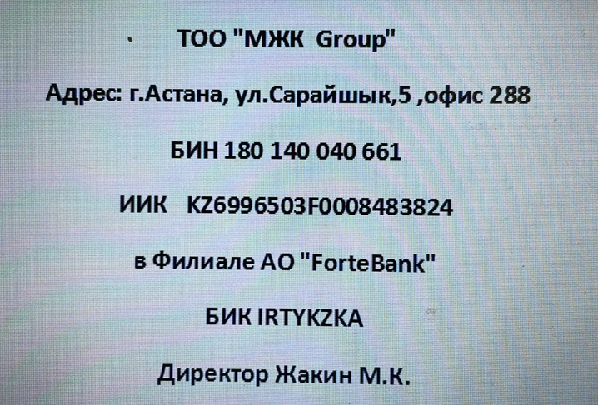

Заключение

Проведение ликвидационных работ на месторождении окажет положительное воздействие на окружающую среду. В связи с окончанием деятельности будут прекращены буровзрывные работы (залповые выбросы), прекратятся выбросы от работы спецтехники и автотранспорта (сжигание топлива), прекратятся выемочно-погрузочные работы, в результате ведения, которых происходит пылеобразование.
Поверхность нарушенных земель будет рекультивирована, со временем произойдет полное самозарастание нарушенной площади, за счет чего, уменьшатся выбросы пыли при сдувании с их поверхности.
После прекращения работ будет происходить естественное затопление выемок очистного пространства,что благоприятно скажется на близлежащей территории за счет увеличения влажности воздуха и возможности использования воды в оросительных целях.
Ликвидационные работы благоприятно отразятся на состоянии экосистем района. Одним из основных факторов воздействия на животный мир эксплуатации месторождения является фактор вытеснения животных за пределы их мест обитания. После завершения отработки месторождения и проведения ликвидационных работ, предусматривающих восстановление нарушенных территорий, будут созданы благоприятные условия для возврата на территорию ранее вытесненных видов животных.

Раздел 12. «Список использованных источников»

- Кодекс Республики Казахстан от «О недрах и недропользовании»;
- Земельный Кодекс Республики Казахстан;
- Экологический Кодекс Республики Казахстан;
- Закон Республики Казахстан "О гражданской защите;
- Инструкция по составлению плана ликвидации и Методики расчета приблизительной стоимости ликвидации последствий операций по добыче твердых полезных ископаемых, утвержденная Приказом Министра по инвестициям и развитию Республики Казахстан;
- Инструкция по разработке проектов рекультивации нарушенных земель, утвержденная Приказом и.о. Министра национальной экономики Республики Казахстан;
- Правила ликвидации и консервации объектов недропользования, Совместный приказ Министерства по Инвестициям и развитию Республики Казахстан и Министерства Энергетики Республики Казахстан;
- Справочник. Открытые горные работы.;
- Краткий справочник по открытым горным работам.

Раздел 13. « Приложения»

